
СЕРЬЕЗНАЯ ДИЛЕМА: САМОСТОЯТЕЛЬНОСТЬ И ГРАНИЦЫ
Воспитывая у детей самостоятельность, взрослые часто не знают, как много они могут ожидать от них и как много могут им позволить. Как много взрослые могут делать «для» и «за» ребёнка, зависит от его возраста, уровня развития, насколько он ожидает или просит помощи, на сколько взрослые желают или готовы ему помочь. Некоторые дети учатся тому, что родителей всегда можно попросить о помощи, другие — что всё будет хорошо только в том случае, если всё сделают мама и папа.
Избыточная помощь не помогает ребёнку в развитии собственных навыков—ребёнок учится именно тогда, когда преодолевает маленькие трудности и препятствия. В 1,5 года у ребёнка начинает формироваться ясное представление о себе, как о независимой и самостоятельной личности, лучшее осознание ребёнком своих собственных желаний и потребностей, которые могут выражаться интенсивно, нередко конфликтно. Один из способов ослабить самые тяжёлые конфликты—придерживаться режима. Это позволяет ребёнку предвидеть то, что должно произойти, и даёт ему ощущение контроля над происходящим. Покажите ребёнку, что уважаете его возросшую потребность в самостоятельном контроле и независимости, предоставляя, например, возможность выбирать. Можно предоставить ребёнку решить—взять мишку или куклу, когда идёт спать («Кого ты сегодня возьмёшь с собой спать – мишку или куклу?», вместо – «Иди ложись спать»), или сделать выбор между яблоком и бананом, но не решать идти ли спать, хочет купаться или нет. В некоторых ситуациях ребенок охотно старается, прикладывает усилия, особенно когда ему хочется подражать родителям. Его мотивирует желание понравится родителям, заслужить одобрение и получить подтверждение их любви.
Границы желаний ребёнка расширяются по мере роста. Дети постоянно пробуют свои возможности и разнообразные варианты поведения в отношениях с другими и окружающим миром. Только при помощи реакции со стороны взрослых окружающих их людей относительно того, что можно делать и что нельзя, они могут адаптироваться. Необходимо также установить границы, если действия выходят за рамки, следует сказать твёрдо «Нет», но следите за тем, чтобы ваше «нет» из позитивного объясняющего эффекта не стало постоянным источником разочарований и негативных эмоций. Да и дети чувствуют себя спокойней, если взрослые последовательны в своих требованиях, когда они понятно и доступно для него сформулированы. Следует предусмотреть недоступность действительно опасных и нежелательных вещей, а также чаще заменять те предметы, что у ребёнка отобрали, теми, что ему позволены.
Что важно помнить:
Ограничивая самостоятельность ребёнка, мы очень скоро столкнёмся с другой проблемой—пассивностью
Потребность исследовать окружающие предметы всеми доступными способами—природная потребность ребёнка
Если мы действительно в чём-то хотим ограничить ребёнка, можно показать это своим отношением.
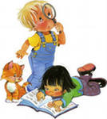
Ещё одна сторона самостоятельности—невмешательство в границы самостоятельности и личности. Например: малыш старательно тянет стул с столу, чтобы взять игрушку. Мы спешим на помощь, либо снимаем игрушку: «На маленький», либо, отнимаем стул: «Тяжело, нельзя». И в том и другом случае мы нарушаем границы и лишаем ребёнка его право на самостоятельность, на приобретение его личного опыта, на достижение цели ценой собственных усилий, на признание его личности и на уважение его как личности.
Позвольте ребенку приобретать отрицательный опыт (конечно, при условии, что его жизни и здоровью ничего не угрожает) - это необходимо для психологического роста и развития, детям необходимо накапливать опыт преодоления собственных неудач, позволить им встречаться с последствиями своих действий или бездействия – это помогает взрослеть. Переделывая за него эти последствия, мы родители, лишаем ребенка возможности узнать реакцию мира на его поступки.
И конечно, личный пример – ребёнок стремится быть похожим на того, кого ценит и уважает, поэтому на его поведение значительно больше влияет личный пример взрослых, а не их слова.
Принимать самостоятельность ребёнка и решать за него не всегда противоречит друг другу
Помогите ребёнку понять, что вам не нравятся его действия, а не он сам, используя такие формулировки: «это нехорошо», «некрасиво так делать», вместо: «ты нехороший». Говорите о действиях ребёнка, которые вы хотите исправить, а не о ребёнке, вы поможете ему сохранить чувство собственного достоинства, различать между предметом и личностью.
Помогите ребёнку осознать, что различаете границу между недопустимыми действиями и возможными намерениями ребёнка. Когда ребёнок делает что-то недопустимое, мы часто спонтанно реагируем на то, как мы воспринимаем последствия этих действий: действия детей не продуманы и не спланированы, они являются чаще всего следствием игры, перевозбуждения, недостаточной концентрацией внимания или импульсивных действий, вызванных раздражением, упрямством, отчаяньем и т.п. На самом деле действия ребёнка зачастую бывают ненамеренными, ребенок не знал и не желал последствий. Этому ему ещё предстоит научиться.
Кроме того, обвинения в том, что ребёнок осознанно, намеренно разбил, испортил вещь, могут привести к восприятию ребёнком себя как неполноценного, плохого в глазах других. Вместо того, чтобы говорить о ребёнке нечто отрицательное «Ты всегда шумишь», «Ты разобьёшь чашки», лучше сказать: «Когда ты шумишь, я плохо слышу», «Чашки могут упасть и разбиться. Ты можешь отнести их на кухню»
Легко реагировать обвинительной формулировкой, но необходимо именно этого и не допускать.
Взрослый человек умеет планировать, предвидеть результат свих действий, он может структурировать своё время. Ребёнок же живёт настоящим. Когда он начинает прилагать усилие, направленное на достижение результата, он выходит за пределы сиюминутного восприятия действительности. Постепенно он учится предвидеть результаты своих действий, предвкушать удовольствие, которые они ему доставят. Затем к ребёнку приходит осознание того, что существует будущее и то, каким оно будет, зависит от них. Так, что результат стоит того, чтобы потрудиться, и это вселяет оптимизм и побуждает к творчеству.

Развитие автономности и уверенности
В какой-то момент дети с развитым чувством доверия и защищенности начинают проявлять большую самостоятельность. Крайне важно на этой стадии, чтобы ребёнок начал самостоятельно направлять свои действия и не вырос бы человеком, который постоянно сомневается в собственной ценности, в собственных возможностях.
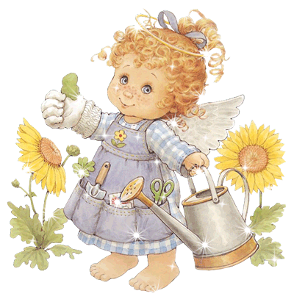
Самостоятельные дети делают всё, что могут, сами. Они знают, что могут прибегнуть к посторонней помощи, не утрачивая при этом собственных идей.
Откровенно зависимые дети неуверенны, постоянно сомневаются в собственных способностях управлять своим миром. Они полагаются на других, ожидая от них принятия решений, выполнения действия.
В этом возрасте нормально, что дети часто переходят от автономного поведения к зависимому и обратно. Они то стремятся быть исследователями, то снова хотят сидеть у взрослых на коленях и ни о чём не заботиться.
Если у детей нет возможности исследовать, если их попытки быть самостоятельными наталкиваются на раздражение, нетерпение или неудовольствие взрослых, если им не разрешают самим принимать решения относительно себя, у них начинает доминировать чувство сомнения и неуверенности.
И наоборот, дети, у которых развито чувство автономии—это дети, которым предоставлено достаточно возможностей исследовать и совершенствоваться.
Для развития автономности и уверенности в себе можно использовать такие приёмы:
Предоставлять детям выбор. Пусть они решают, из какой чашки пить, какую книжку рассматривать, какие фрукты есть, чем заняться и какую руку мыть первой.
Дать детям возможность самостоятельно обслуживать себя. Они могут сами налить сок, одеться насколько возможно, помочь навести порядок после игры. Поощряйте подобные стремления. Хвалите их за самостоятельность. Ощутить свою нужность - главная цель любого ребенка.
Дать детям возможность (не забывая при этом об их безопасности) исследовать материалы, не предписывая, как именно это следует делать
Пусть дети сами физически исследуют окружающий мир—забираются на горку, ходят по брёвнышку, прыгают с невысоких ступенек. Начиная и повторяя эти действия, дети совершенствуются.
Дать детям достаточно времени для работы с разнообразными материалами, чтобы они экспериментировали, пробовали, осуществляли выбор, видели результаты своих действий.
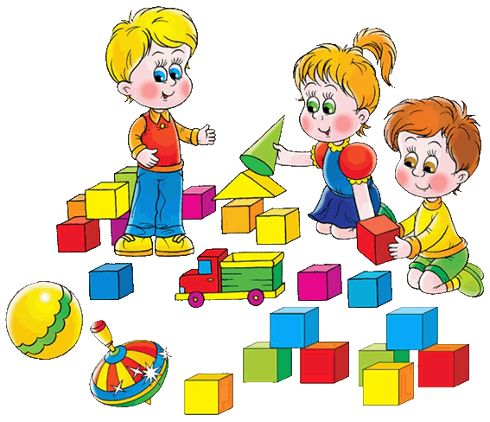
Уважайте детей. Уважение к детям означает веру в их способности и потенциал развития. Чем больше другие люди в семье оказывают ребенку внимание, слушают, не перебивают, интересуются его мнением, самочувствием, хотят общаться с ним, тем малышу понятнее, что он нужный член семейной группы. Не забывайте, если знаков внимания недостаточно, то ребенку придется их добывать другим способом. Нужность измеряется количеством внимания. Если человек недополучил этого в детстве, острая потребность во внимании и доказательстве «своей нужности» остается на всю жизнь. Помните, как у мачехи Золушки: она завела себе книжку, куда записывала знаки внимания королевских особ. Перечитаешь - и сразу поймешь, какой ты значимый и высокопоставленный.
Для проявления уважения:
Узнайте особенности, интересы, потребности, склонности ребёнка
Делайте так, чтобы дети сами искали собственные решения
Просите детей делиться собственными идеями
Воспитывайте в детях искренность. Искренность означает, что взрослые должны быть правдивы, разумны и должны поощрять детей. Искренность выражается в следующем:
Честно признавайтесь, когда что-то не так. Избегайте вселять в детей ложные надежды
Будьте рядом, когда дети чем-либо самостоятельно занимаются, чтобы поддержать и подбодрить их
Благодарите детей за помощь или попытку что-то сделать
Не поленитесь, объясняйте ребёнку, на доступном ему уровне, почему вы просите его сделать что-то, чего ему сначала не хочется.
Жизнь ребенка можно сравнить с чистым листом, на котором родители и всевозможные воспитатели пишут картину судьбы малыша. Мы, родители, можем вкладывать в душу нашего чада то, что считаем важным и нужным. И по большому счету, мы вкладываем в детей то, что имеем сами. Поэтому нам необходимо постоянно работать над своим характером, следить за тем, как мы ведем себя с окружающими, какой пример мы подаем ребенку своими действиями.
Посмотрите на своего ребенка внимательнее, понаблюдайте за ним и вы увидите в нем то, что вы вкладываете в него, все, что вы «посеяли» со временем даст свои всходы.
Идеальных родителей не существует. Каждый из нас делает много ошибок в процессе воспитания своего чада. Важно то, как вы отнесетесь к этим ошибкам: попытаетесь не думать о них и не тревожить себя мыслями о последствиях, которые вскоре последуют, или же вынесете драгоценный урок, пытаясь работать над собой и изменять свое отношение к ребенку.

Педагог-психолог
Провошинских М.А.

